Baccalauréat Technologique

Sciences et Technologies du Management et de la Gestion Mercatique

Session 2016

Épreuve de Spécialité Partie écrite

Durée : 4 heures Coefficient : 6

L’usage de la calculatrice est autorisé

L'usage d’une calculatrice de poche à fonctionnement autonome, sans imprimante et sans moyen de transmission, à l’exclusion de tout autre élément matériel ou documentaire, est autorisé conformément à la circulaire n° 99-186 du 16 novembre 1999 ; BOEN n° 42.

Ce dossier comporte 13 pages annexes comprises

Dès que le sujet vous est remis, assurez-vous qu’il est complet

Le sujet se présente sous la forme de 2 sous-parties indépendantes.

Page de garde |  | Page 1
Sommaire |  | Page 2
Sous-partie 1 : Sujet de gestion brioche Pasquier 90 points |  | Page 3
Premier dossier : L'analyse du marché de la panification sèche |  | Page 3
Deuxième dossier : Brioche Pasquier face au chef de file, Heudebert |  | Page 4
Troisième dossier : Communication et fidélisation chez Pasquier |  | Page 4
Annexe 1 | Les chiffres d’affaires du marché de la panification (en millions d’€) | Page 5
Annexe 2 | Panification sèche : des évolutions contrastées selon les produits | Page 5
Annexe 3 | Part des ventes des produits de panification sèche | Page 6
Annexe 4 | La gamme panification sèche de Heudebert | Page 6
Annexe 5 | La gamme panification sèche de brioche Pasquier | Page 7
Annexe 6 | Opération « L’apéritif spécial toast » pour Noël | Page 8
Annexe 7 | Heudebert veut réveiller le petit déjeuner et continue à se développer | Page 8
Annexe 8 | Les attentes des consommateurs | Page 9
Annexe 9 | Comparatif de prix des produits croustillants goût brioche | Page 10
Annexe 10 | Street marketing chez Pasquier | Page 10
Annexe 11 | Les spots Grillettines | Page 10
Annexe 12 | Teddy Riner et les Bleus pour la campagne Brioche Pasquier | Page 11
Annexe 13 | Vu sur le site Internet brioche Pasquier ! | Page 11
Annexe 14 | La boutique cadeaux en ligne de brioche Pasquier | Page 12
Annexe 15 | Informations sur la rentabilité de l’opération « boutique cadeaux » | Page 12
Sous-partie 2 : Question relative à une problématique de gestion 30 points |  | Page 13

Sous-partie 1 : Sujet de gestion

Le sujet proposé s’appuie sur une situation réelle d’entreprise, simplifiée et adaptée pour les besoins de l’épreuve. Pour des raisons évidentes de confidentialité, les données chiffrées et les éléments de la politique commerciale de l’entreprise ont pu être modifiés.

Il est demandé au candidat de se situer dans le contexte des données présentées et d’exposer ses solutions avec concision et rigueur en prenant soin de justifier ses démarches.

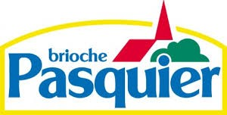

Les cinq frères Pasquier ont transformé la modeste boulangerie paternelle en un groupe industriel agroalimentaire incontournable en France : 3 000 collaborateurs, 17 sites de production, un chiffre d’affaires de plus de 620 millions d’euros.
Le groupe brioche Pasquier est aujourd’hui solidement ancré sur le marché de la panification1.

Ce marché comporte deux segments composés, chacun, d’une diversité de produits :
- La panification sèche (ou croustillante) : biscottes, pains grillés, spécialités, pains suédois, tartines grillés…
- La panification moelleuse : pains de mie (classiques, festifs, exotiques…) et viennoiseries (brioches, pains au lait, pains au chocolat, croissants préemballés…).

Le groupe brioche Pasquier réalise plus de la moitié de son activité sur le marché de la panification moelleuse. Pour assurer sa croissance en prenant des parts de marché à son principal concurrent Heudebert, il a décidé de s'intéresser tout particulièrement à l'activité panification sèche.

Premier dossier :
L'ANALYSE DU MARCHE DE LA PANIFICATION SECHE
La tendance du marché de la panification sèche n’est guère favorable. Il est plus orienté à la baisse qu’à la hausse. Réussir dans de telles conditions ne peut se faire qu’en adoptant une stratégie intelligente. Première étape : bien connaître le marché.

Travail à faire (annexes 1 à 3) :

  - Analysez les chiffres d’affaires du marché de la panification, globalement et pour chaque segment.
  - Identifiez le produit le plus en difficulté sur le marché de la panification sèche. Relevez les axes de développement qui en découlent pour ce marché.
  - Comparez la structure des ventes des produits de panification sèche de brioche Pasquier et du marché. Concluez sur la pertinence des choix de brioche Pasquier.

1 Panification : ensemble des opérations consistant à transformer la farine en pain.

Deuxième dossier : BRIOCHE PASQUIER FACE AU CHEF DE FILE, HEUDEBERT
Sur le secteur de la panification sèche, brioche Pasquier fait figure de prétendant face au chef de file Heudebert qui domine largement le marché (43 % des ventes). Mener des actions commerciales, dans un tel contexte, ne peut se faire sans se comparer à ce concurrent principal.

Travail à faire (annexes 4 à 9) :

  - Comparez les dimensions des gammes panification sèche de brioche Pasquier et de Heudebert.
  - Qualifiez les politiques de marque de brioche Pasquier et de Heudebert. Expliquez l’intérêt des politiques de marque retenues par brioche Pasquier.
  - Présentez les actions menées par la marque Heudebert sur le marché de la panification sèche.
  - Repérez, au travers des avis postés sur les pains au lait grillés, les attentes des consommateurs.
  - Calculez le prix de vente public du nouveau produit « Les Croustillants (brioches grillées) » de brioche Pasquier et comparez-le au prix moyen de « Les Gourmandes (brioche croustillante) » de Heudebert.
  - Concluez sur la pertinence du lancement des nouveaux produits au regard des attentes des consommateurs et de l’offre de Heudebert.

Troisième dossier :
COMMUNICATION ET FIDELISATION CHEZ PASQUIER
Brioche Pasquier communique activement pour soutenir l’ensemble de ses activités. Dans ce contexte, l’entreprise souhaite s’assurer de la cohérence de ses actions de communication et de fidélisation et s’interroge sur la validité de ses choix.

Travail à faire (annexes 10 à 15) :

  - Caractérisez les moyens de communication commerciale utilisés par l’entreprise brioche Pasquier.
  - Montrez en quoi ces actions sont complémentaires en termes de cibles, d’objectifs et d’objets de communication.
  - Qualifiez la forme de fidélité des clients développée par brioche Pasquier au travers de ses actions. Justifiez votre choix.
  - Évaluez la rentabilité de l’opération « boutique cadeaux ». Concluez sur son intérêt.
  - Indiquez l’utilité pour brioche Pasquier de collecter, via sa boutique cadeau, des informations personnelles sur les clients. Proposez d’autres actions permettant d’alimenter la base de données.

ANNEXE 1 : Les chiffres d’affaires du marché de la panification (en millions d’€)

 | 2012 |  |  | 2013 |  |  | 2014
 | CA | évolution | répartition | CA | évolution | répartition | CA
segment panification sèche | 388 | nc2 | 24,1 % | 389 | + 0,3 % | 23,1 % | 368
segment panification moelleuse | 1 223 | nc | 75,9 % | 1 298 | + 6,1 % | 76,9 % | 1 294
panification totale | 1 611 | nc | 100 % | 1 687 | + 4,7 % | 100 % | 1 662
Source : Syndicat de la panification croustillante et moelleuse

ANNEXE 2 : Panification sèche : des évolutions contrastées selon les produits

La biscotte, catégorie historique du linéaire, paraît s’installer dans un lent déclin que les toasts et pains grillés semblent en mesure de compenser. C’est, en effet, à cette catégorie que, tout comme l’an dernier, le rayon doit sa progression en valeur, et ce malgré d’importantes baisses des prix moyens pour l’ensemble des familles de produits, à l’exception de celle des pains suédois, qui affiche d’ailleurs le plus fort recul du rayon.

« Des baisses de prix qui ont pu jouer un rôle en temps de crise », affirme un industriel, remarquant aussi que, selon les données Iri3, le prix moyen unitaire du paquet de toasts (1,50 €) est désormais inférieur de 0,80 € à celui des biscottes

De fait, si toasts et pains grillés ont subi les baisses de prix moyen unitaire les plus importantes, ils sont également les seuls à avoir enregistré des progressions en volume

Au-delà, parmi les problèmes auxquels est confrontée la panification sèche, l’évolution des modes de consommation arrive en bonne place. Évolution qui remet de plus en plus souvent en cause le petit déjeuner traditionnel, davantage oublié ou pris « on the go4 ».

Autre ennui, qui concerne peut-être plus spécifiquement la biscotte, la perception d’un produit vieillissant, en mal de modernité. Il est vrai que les plus de 50 ans constituent son public le plus fidèle. Caractéristique en soi « inquiétante »
Source : LSA

2 nc : non communiqué (ne pas calculer).
3 Iri : panel de consommateurs.
4 On the go : consommation nomade – « sur le pouce ».

ANNEXE 3 : Part des ventes des produits de panification sèche

Marché |  | brioche Pasquier
Biscottes | 49,2 % | Biscottes | 23 %
Pains grillés | 19,0 % | Pains spéciaux | 20 %
Autres croustillants/toasts | 17,4 % | Grillettines, Croustillants, Mini-toasts | 54 %
Pain azyme | 2,6 % | Spécialités (pain azyme) | 3 %
Petits pains grillés (dits suédois) | 10,2 % | Pas de produit équivalent chez brioche Pasquier
Pains braisés | 1,0 %
Chapelures | 0,5 %
Source : Syndicat professionnel et documents internes

ANNEXE 4 : La gamme panification sèche de Heudebert

Heudebert
Les biscottes | 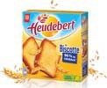 | - la biscotte ;  - la biscotte format familial ;  - la Braisor ;  - 6 céréales ;  - la goût brioché ;  - la Bretonne.
Les tartines | 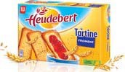 | - froment ;  - briochée ;  - pain complet.
La gamme nutrition | 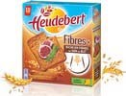 | - fibre + ;  - forme + ;  - pleine Vie ;  - Cereacol ;  - grillé fibre +.
Les gourmandes | 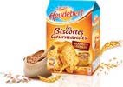 | - graines et céréales ;  - muesli ;  - multi-céréales ;  - brioche croustillante ;  - croustillante chocolat ;  - pain au lait croustillant.
Les crackers | 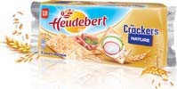 | - nature ;  - blé complet.
Sources : Sites Internet des marques

ANNEXE 5 : La gamme panification sèche de brioche Pasquier

Les biscottes | 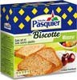 | - biscotte au blé complet ;  - biscotte équilibre.
Les pains spéciaux | 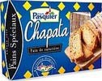 | - les tartines de pain :  - au blé complet ;  - aux 9 céréales ;  - la chapata.  - les ficelles de pain :  - au levain ;  - au sésame-pavot ;  - recette viennoise.
Les grillettines | 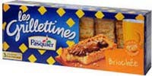 | - blé complet ;  - froment ;  - briochée ;  - céréales ;  - graines ;  - équilibre.
Les croustillants | 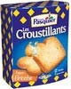 | - façon croissant ;  - façon pain au lait ;  - façon brioche.
Les mini toasts | 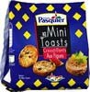 | - nature ;  - pain d’épices ;  - brioché ;  - aux figues.
Les spécialités | 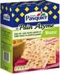 | - pain azyme.
Source : site internet de brioche Pasquier

ANNEXE 6 : Opération « L’apéritif spécial toast » pour Noël

Pour promouvoir les ventes de « Mini toasts », brioche Pasquier s’associe, lors de fêtes de fin d’année, avec la marque Labeyrie, fabricant de produits gastronomiques du Sud-Ouest. Ils co- commercialiseront « L’apéritif, spécial toast », une pâte à tartiner Labeyrie à base de foie de canard, accompagnée de 25 mini-toasts aux figues brioche Pasquier. Les deux marques figureront sur l’emballage.

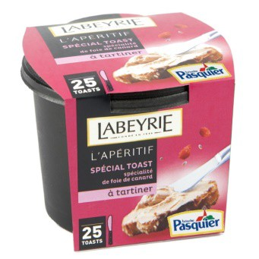
Source interne

ANNEXE 7 : Heudebert veut réveiller le petit déjeuner et continue à se développer
La panification sèche est un marché « flat5 », assez mou, qui a généré 368 millions d’euros de chiffre d’affaires. D’où la volonté du leader Heudebert, avec 22 % de part de marché en valeur, de redynamiser l’image vieillissante de la biscotte. « Pour revaloriser le produit, nous avons augmenté nos investissements sur la marque de 40 % cette année », indique Marion Thouveny, responsable des produits Heudebert. Avec une nouvelle signature de marque
« Oui à un monde plus croustillant » et une importante vague de publicité fin avril en télévision et en affichage à l’attention d’une cible plus jeune.
Côté recettes, deux biscottes gourmandes (graines et céréales, muesli) et une biscotte au beurre et sel de Guérande ont été lancées en 2013, nouveautés qui arborent un packaging revu pour une biscotte « plus moderne, plus gourmande, plus croustillante… ». La gamme a été soutenue dès fin avril par une campagne de publicité télévisée.

Heudebert, rivalise d'innovations pour sortir le segment de la traditionnelle biscotte beurrée du matin. Mais l'expérience montre que la nouveauté seule ne suffit pas à tirer un marché en recul. « Il faut évidemment savoir le communiquer, que ce soit à travers la communication média et le magasin », explique Erwan Velin, responsable marketing petit déjeuner chez Heudebert.

D'où cette initiative du leader, qui a voulu rompre avec la structure classique du linéaire. Auparavant, il était construit par familles de produits, avec, en entrée, les grands classiques, comme les biscottes et les pains suédois. « Mais ça ne mettait pas assez en avant les innovations, qui étaient éclatées dans le linéaire », reconnaît Clothilde Pes. »

Pour mettre en avant les produits et mieux répondre aux attentes, Heudebert a effectué des études qualitatives avec BVA6, et il en est ressorti une attente de nouvelle segmentation. Résultat : fini les familles de produits, bienvenue aux bénéfices consommateurs autour de trois axes : plaisir (avec les dernières créations en matière de produits gourmands), santé (avec les produits riches en énergie ou pauvres en matières grasses) et classique (les produits connus). Ces derniers sont d'ailleurs désormais placés en fin de parcours pour que le client passe devant les autres catégories avant d'aller acheter son traditionnel paquet de biscottes.
Source : LSA

5 Flat : plat, en anglais.
6 BVA : société d’études et de sondages.

ANNEXE 8 : Les attentes des consommateurs

En 2013, l’enseigne Carrefour a créé un site de marketing participatif, « Mon avis le rend gratuit » dédié à l'essai de produits.

Le principe général : faire tester gratuitement de nouveaux produits aux consommateurs grâce à l’émission de coupons à échanger dans les 213 magasins Carrefour actuellement associés à ce programme, puis obtenir leurs avis.

Brioche Pasquier est une des marques participant à ce programme de tests. Les avis postés sur le site sont régulièrement consultés et analysés par l’entreprise qui est constamment à l’écoute de ses clients, via son service consommateur, mais aussi par la consultation permanente des avis postés sur les réseaux sociaux.

Extraits du dépouillement des avis postés sur le site « mon avis le rend gratuit » Pains au lait grillés (1859 évaluations depuis le lancement / 659 commentaires) Note moyenne : 7,5/10
Période juin-juillet 2015
Avis
Très bon produit pour un petit déjeuner équilibré
Produit de bonne qualité / idéal pour le goûter pour des enfants / très croustillant / seul inconvénient : le prix.
Excellent mais un peu cher.
Points positifs : le côté croustillant très agréable et la légèreté.
Points négatifs : la fragilité de l'article, son coût élevé, la difficulté à ouvrir les emballages individuels (il faut des ciseaux).
Très bon mais un peu cher pour la quantité / emballage pratique pour le transport ou la conservation.
Très bon produit / emballage individuel très utile / facile à tartiner.
Produit pratique pour le petit déjeuner / le croustillant est sympathique sous la dent / bon arrière-goût.
L'emballage n'est pas pratique / le produit est un peu trop sec.
Bon produit, mais je le trouve un peu cher / les petits pains sont enveloppés séparément, il faut donc toujours avoir une paire de ciseaux sous la main.
Source : monavislerendgratuit.com/

ANNEXE 9 : Comparatif de prix des produits croustillants goût brioche

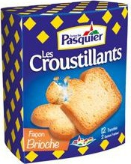Pour compléter son offre de biscottes et convier les clients à la gourmandise, brioche Pasquier a lancé une nouvelle ligne : les Croustillants déclinée en plusieurs saveurs (dont brioches grillées).

- Les Croustillants (brioche Pasquier) : brioches grillées (1 paquet, 192g)

- Prix de vente hors taxe au distributeur : | 1.82 €
- Taux de marge du distributeur : | 30 %
- TVA : | 5,5 %
Cette ligne est directement concurrencée par les Gourmandes de Heudebert.

- Les Gourmandes (Heudebert) : brioche croustillante (1 paquet, 167g)
  - Prix de vente TTC consommateur : 2,30 €

Source interne

ANNEXE 10 : Street marketing chez Pasquier

Pasquier s’associe à un événement sportif national : le match de préparation à la coupe du monde de l’équipe de France au stade de France. Pour ce faire Pasquier a mis en place une large équipe féminine représentant la marque afin d’encercler le stade de France dans le cadre d’une opération de street marketing7, pour distribuer aux supporteurs des produits de la marque. L’objectif est de sensibiliser un public familial venu passer un moment de magie footbalistique par un échantillonnage de douceurs.
Source : anolis.fr

ANNEXE 11 : Les spots Grillettines

La Saga Brioche Pasquier continue avec 2 nouveaux spots TV présentant la gamme de biscottes Grillettines. Le boulanger jaloux revient comme héros de ces films publicitaires pour le plus grand plaisir des téléspectateurs qui ne se lassent pas de ce personnage espiègle et gourmand.
Cette série de spots Grillettines propose ainsi un plan média hertzien8 et TNT pour une visibilité maximale de la campagne auprès d'une cible familiale.
Source : tvlowcost.fr/

7 Street marketing : opération promotionnelle menée dans la rue.
8 Hertzien : diffusion des signaux télévisuels par ondes électromagnétiques. Correspond aux supports télévisuels nationaux historiques : TF1, France 2, etc.

ANNEXE 12 : Teddy Riner et les Bleus pour la campagne Brioche Pasquier

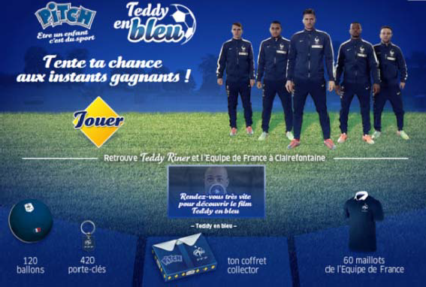
Après Powerade, c’est au tour de brioche Pasquier, autre sponsor commun à Teddy Riner et à l’équipe de France de Football, de réunir le judoka et les bleus dans une publicité à quelques jours du début de la Coupe du Monde.
Ce nouveau spot pub de brioche Pasquier […] sera uniquement diffusé sur le web. En prolongement de ce film, les internautes seront invités à se rendre sur le site teddyenbleu.com pour tenter de gagner de nombreux lots dont des maillots de l’équipe de France, des ballons et des porte-clés. Le dispositif se prolongera également en magasin puisque des coffrets collectors (poster + 27 cartes) pourront être commandés contre des points présents sur les packagings + 3 €

Source : sportbuzzbusiness.fr

ANNEXE 13 : Vu sur le site internet brioche Pasquier !

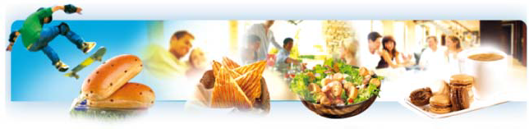

Bon de réduction : Vous pourrez bénéficier régulièrement de bons de réduction dans le cadre de nos opérations promotionnelles en magasin.

Service consommateur : Une information, un conseil, une remarque sur nos produits… N’hésitez pas à nous contacter, notre équipe est à votre écoute.
Partenariat : Brioche Pasquier est partenaire de nombreux évènements et clubs sportifs,

locaux et nationaux, depuis sa création. Ceci
a pour objectif de faire connaître nos

produits et d’associer notre marque aux valeurs portées par le sport.
Source : site internet de brioche Pasquier

ANNEXE 14 : La boutique cadeaux en ligne de brioche Pasquier

- 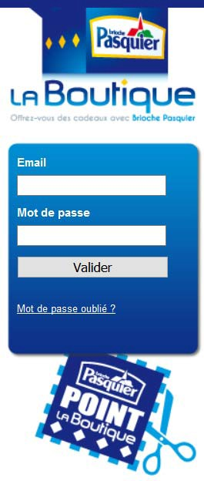Collectez les points :
Pour collecter les points vous avez deux possibilités :
  - Découper le point boutique, présent sur la plupart des produits « brioche » à marque brioche Pasquier.
  - Découper le point boutique presse, présent dans certains magazines pendant le déroulement de l'opération.

Faites-vous plaisir :
En fonction de vos points et avec une petite participation financière, offrez-vous l'objet de votre choix, comme une machine à café Krups, un grille-pain Moulinex, une centrifugeuse Phillips, un blender Philips, un casque audio Philips, une enceinte sans fil Philips.

Une participation très facile :
  - Inscrivez-vous pour créer votre compte.
  - Présélectionnez votre objet et imprimez le bon de commande-collecteur correspondant.
  - Vous recevrez un SMS de confirmation à réception de votre commande conforme.
  - Vous pourrez suivre en temps réel le traitement de votre commande.

Source : laboutiquepasquier.com

ANNEXE 15 : Informations sur la rentabilité de l’opération « boutique cadeaux »

- Principe
L’opération « boutique cadeaux » permet au consommateur de collecter des points sur les produits brioche Pasquier, points qu’il utilisera pour acheter à prix très réduit (5 €) un produit
« cadeau » parmi ceux proposés dans la boutique (prime auto-payante).

Données chiffrées relatives à l’opération
  - Nombre de points à collecter pour bénéficier du cadeau : 45 points (1 point par produit acheté)
  - Prix moyen des produits Pasquier porteur de l’opération : 2,10 € HT
  - Pour bénéficier de l’offre, le consommateur doit s’acquitter d’une participation financière de 5 € par commande cadeau
  - Nombre de personnes ayant renvoyé les points et passé une commande : 2 600
  - Coût de revient des marchandises vendues : 0,97 € par produit vendu
  - Prix d’achat moyen du cadeau offert : 30 € HT
  - Autres charges fixes : 40 200 €
Source interne

Sous-partie 2 : Question relative à une problématique de gestion

Tous les jours, des produits disparaissent de notre paysage commercial. En cause, l’évolution des attentes des consommateurs, l’innovation chez les concurrents, le progrès de la technologie… qui les rendent obsolètes. Pourtant, le nounours Haribo, la poupée Barbie ou les Petit Beurre existent depuis plusieurs années et continuent de séduire les consommateurs, d’autres (Vélosolex, Stan Smith…) réapparaissent…

En une ou deux pages au maximum, à partir de vos connaissances et en vous inspirant de la situation présentée dans la première sous-partie, vous répondrez à la question suivante :

Une démarche mercatique conduit-elle à abandonner un produit mature ou en déclin ?

